ПРИНЦИПЫ ИСПОЛЬЗОВАНИЯ ПООЩРЕНИЯ И НАКАЗАНИЯ
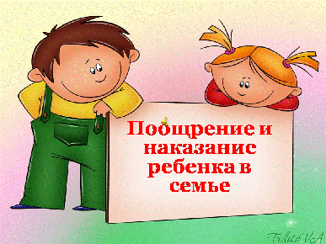
- Чем разнообразнее и неожиданнее поощрения, тем они действеннее. При этом поощрения не должны восприниматься как подарок ко дню рождения (его все равно получишь). Чтобы поощрения выполняли свою функцию (закреплять положительное для родителя поведение ребенка), они должны быть четко увязаны с действиями ребенка. Неожиданная награда лучше запоминается, а конфета за каждую пятерку теряет свою роль «быть поощрением».
- Наказание должно быть значимо для ребенка, иначе оно теряет свой смысл и не служит для прерывания нежелательного поведения. Если ребенка наказывают, оставляя дома, а он при этом и не хотел идти в гости, то вряд ли это событие можно считать наказанием.
- Ребенок может принимать участие в вопросах выбора поощрений и наказаний. Дети подчас бывают очень справедливы в поиске подходящего для себя наказания, чувствуя доверие, которое оказали им родители. Осуществляя выбор, они к тому же лучше запоминают, что может последовать за определенным поведением, и это повышает их ответственность. 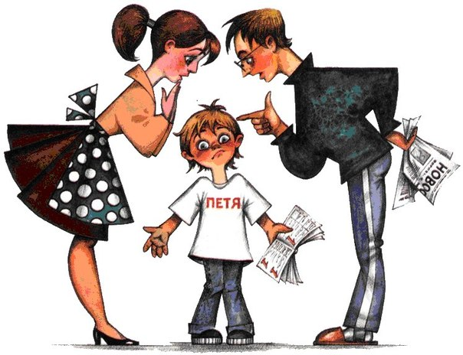
- Лучше использовать поощрения, чем наказания. Бихевиористы давно доказали в экспериментах на животных, что те лучше поддаются выработке условных рефлексов, если в качестве подкрепления используется не наказание (например, удар током), а поощрение (что-нибудь вкусненькое). Если нужное поведение поощрять, а ненужное игнорировать, то необходимые навыки формируются быстрее, чем если используются и поощрения, и наказания.
- Поощрения должны исполняться. Очень важно, чтобы обещанная награда была получена, поэтому не стоит давать невыполнимых обещаний.
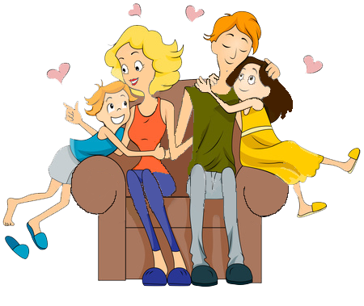
Если взрослые действительно хотят закрепить желательное поведение ребенка, им лучше выбрать реальное выполнимое поощрение, так как поощрения обязательно должны исполняться. Мы можем установить для детей четкие рамки поведения, применяя систему поощрений и наказаний (за исключением телесных) и следя за тем, чтобы «воздаяние» было справедливо и логически вытекало из поступков детей. Приемлемыми наказаниями служат запреты, лишения чего-либо, игнорирование, отсутствие улыбки на лице матери и т. д.
Физические наказания наносят невосполнимый урон взаимоотношениям детей и родителей. Ребенку трудно осознать, что он подвергся телесному наказанию из-за своего неверного поведения, он скорее склонен считать, что такое наказание — это проявление гнева или нелюбви со стороны отца или матери. При этом дети легко теряют веру в добрые намерения своих родителей.
Все время, демонстрируя ребенку свою несдержанность, родители не могут научить его самообладанию, не прививают ему умения справляться с отрицательными эмоциями. Один из очень нежелательных результатов частого битья - тот, что ребенок начинает видеть в нем способ излить накопившийся гнев и разрешить возникшую проблему.

